实验报告

实验名称 | 实验三 BP神经网络的实现
实验教室 | 910 | 实验日期 | 2023年6月13日
学 号 | 2020214713 | 姓 名 | 吴宗璞
专业班级 | 计算机科学与技术2020级5班
指导教师 | 王阿川

东北林业大学
信息与计算机科学技术实验中心

一、实验目的
理解反向传播网络的结构和原理，掌握反向传播算法对神经元网络的训练过程，了解反向传播公式。
通过构建BP网络实例，熟悉前馈网络的原理及结构。
二、实验环境
计算机
windows7操作系统

Jupyter Notebook(推荐使用Anaconda安装)+相关机器学习包
- 实验内容及结果
实验代码位于lipu0324/东北林业大学机器学习实验2020： 东北林业带学2020级的机器学习实验 (github.com)
（1）按照BP网络结构，编程实现一个带有一个隐层的BP网络,实现对鸢尾花数据集的分类。通过BP网络各项参数的不同设置，观察BP算法的学习效果。观察比较BP网络各项参数变化对于训练结果的影响。
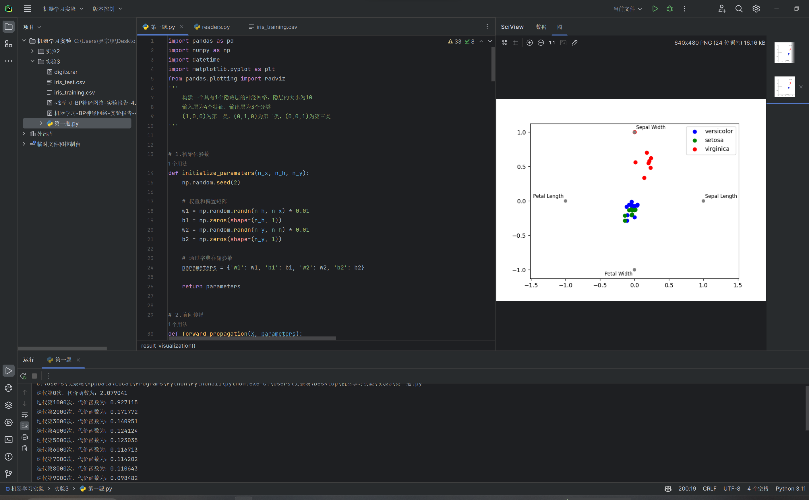
- 手写数字识别是一个多分类问题，共有10个分类，每个手写数字图像的 类别标签是0~9中的其中一个数。利用sklearn来训练一个简单的全连接神经网络，即多层感知机（Multilayer perceptron，MLP）用于识别数据集DBRHD的手写数字。
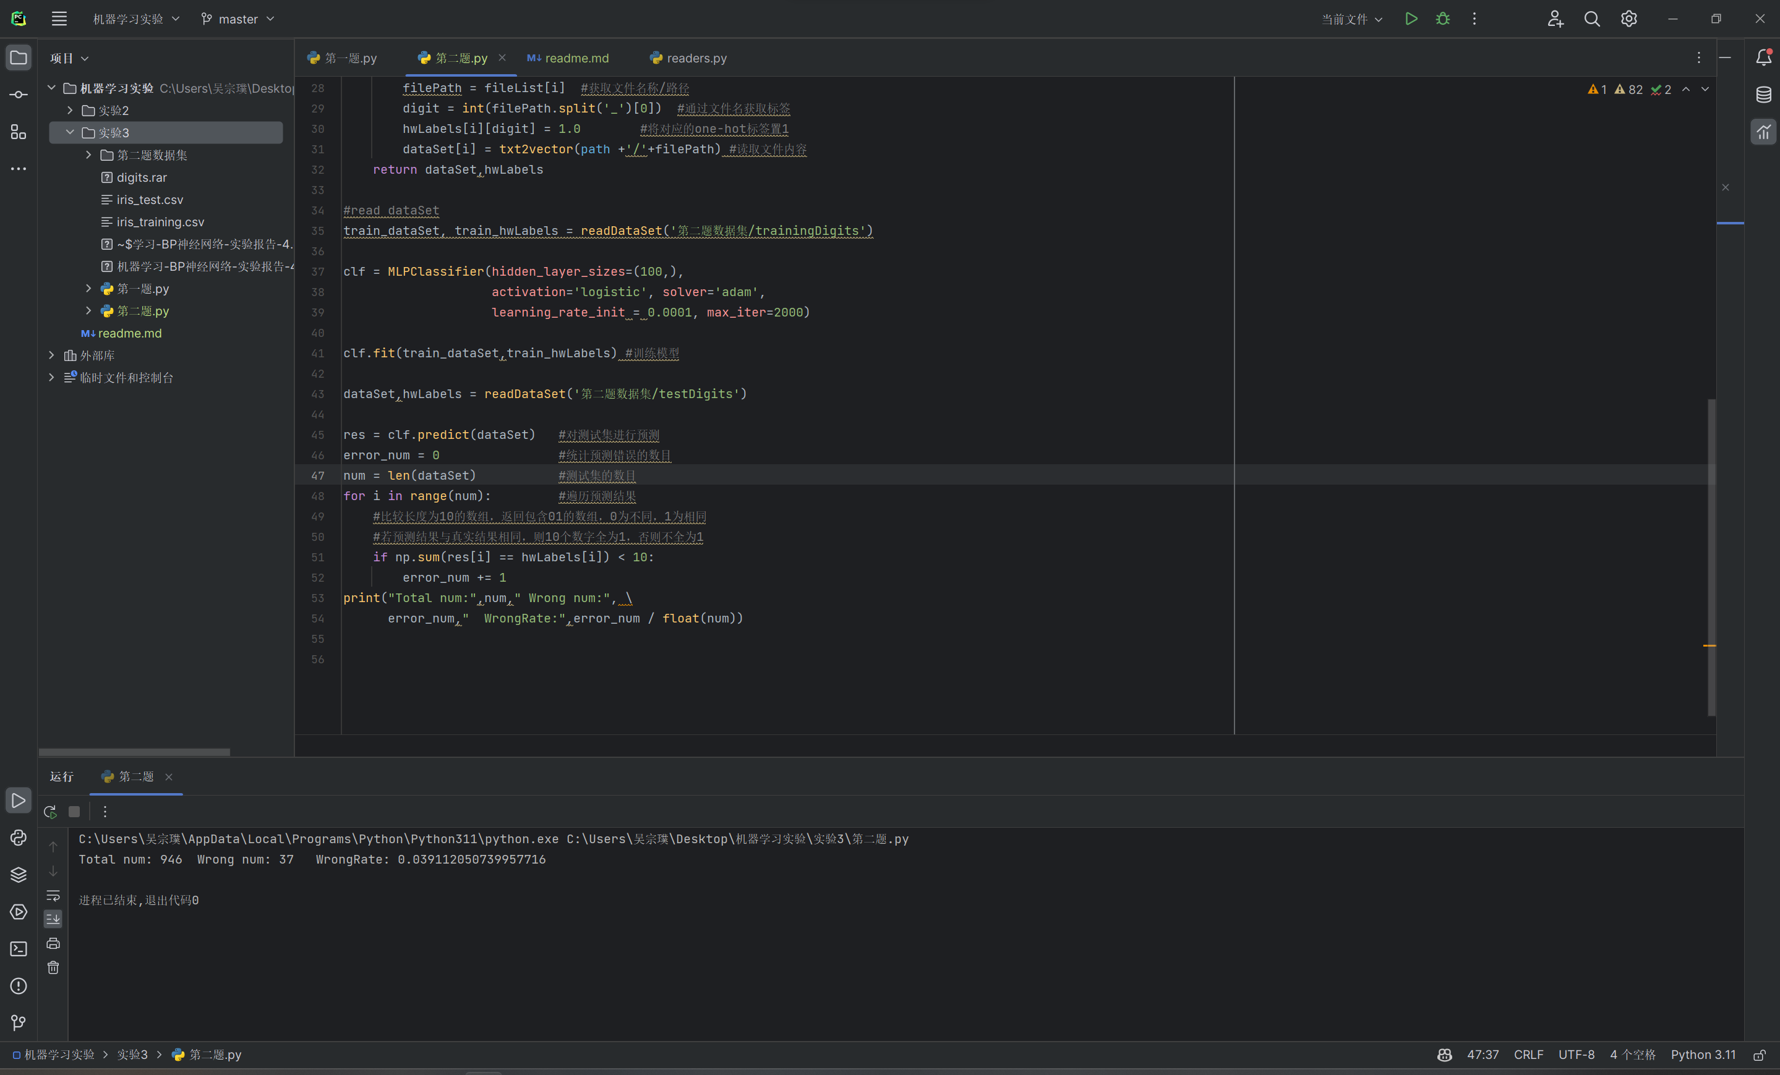
（3）采本实例利用sklearn来训练一个K最近邻（k-Nearest Neighbor，KNN）
分类器，用于识别数据集DBRHD的手写数字。邻居数量K影响分析：设置K为1、3、5、7的KNN分类器，对比他们的实验效果
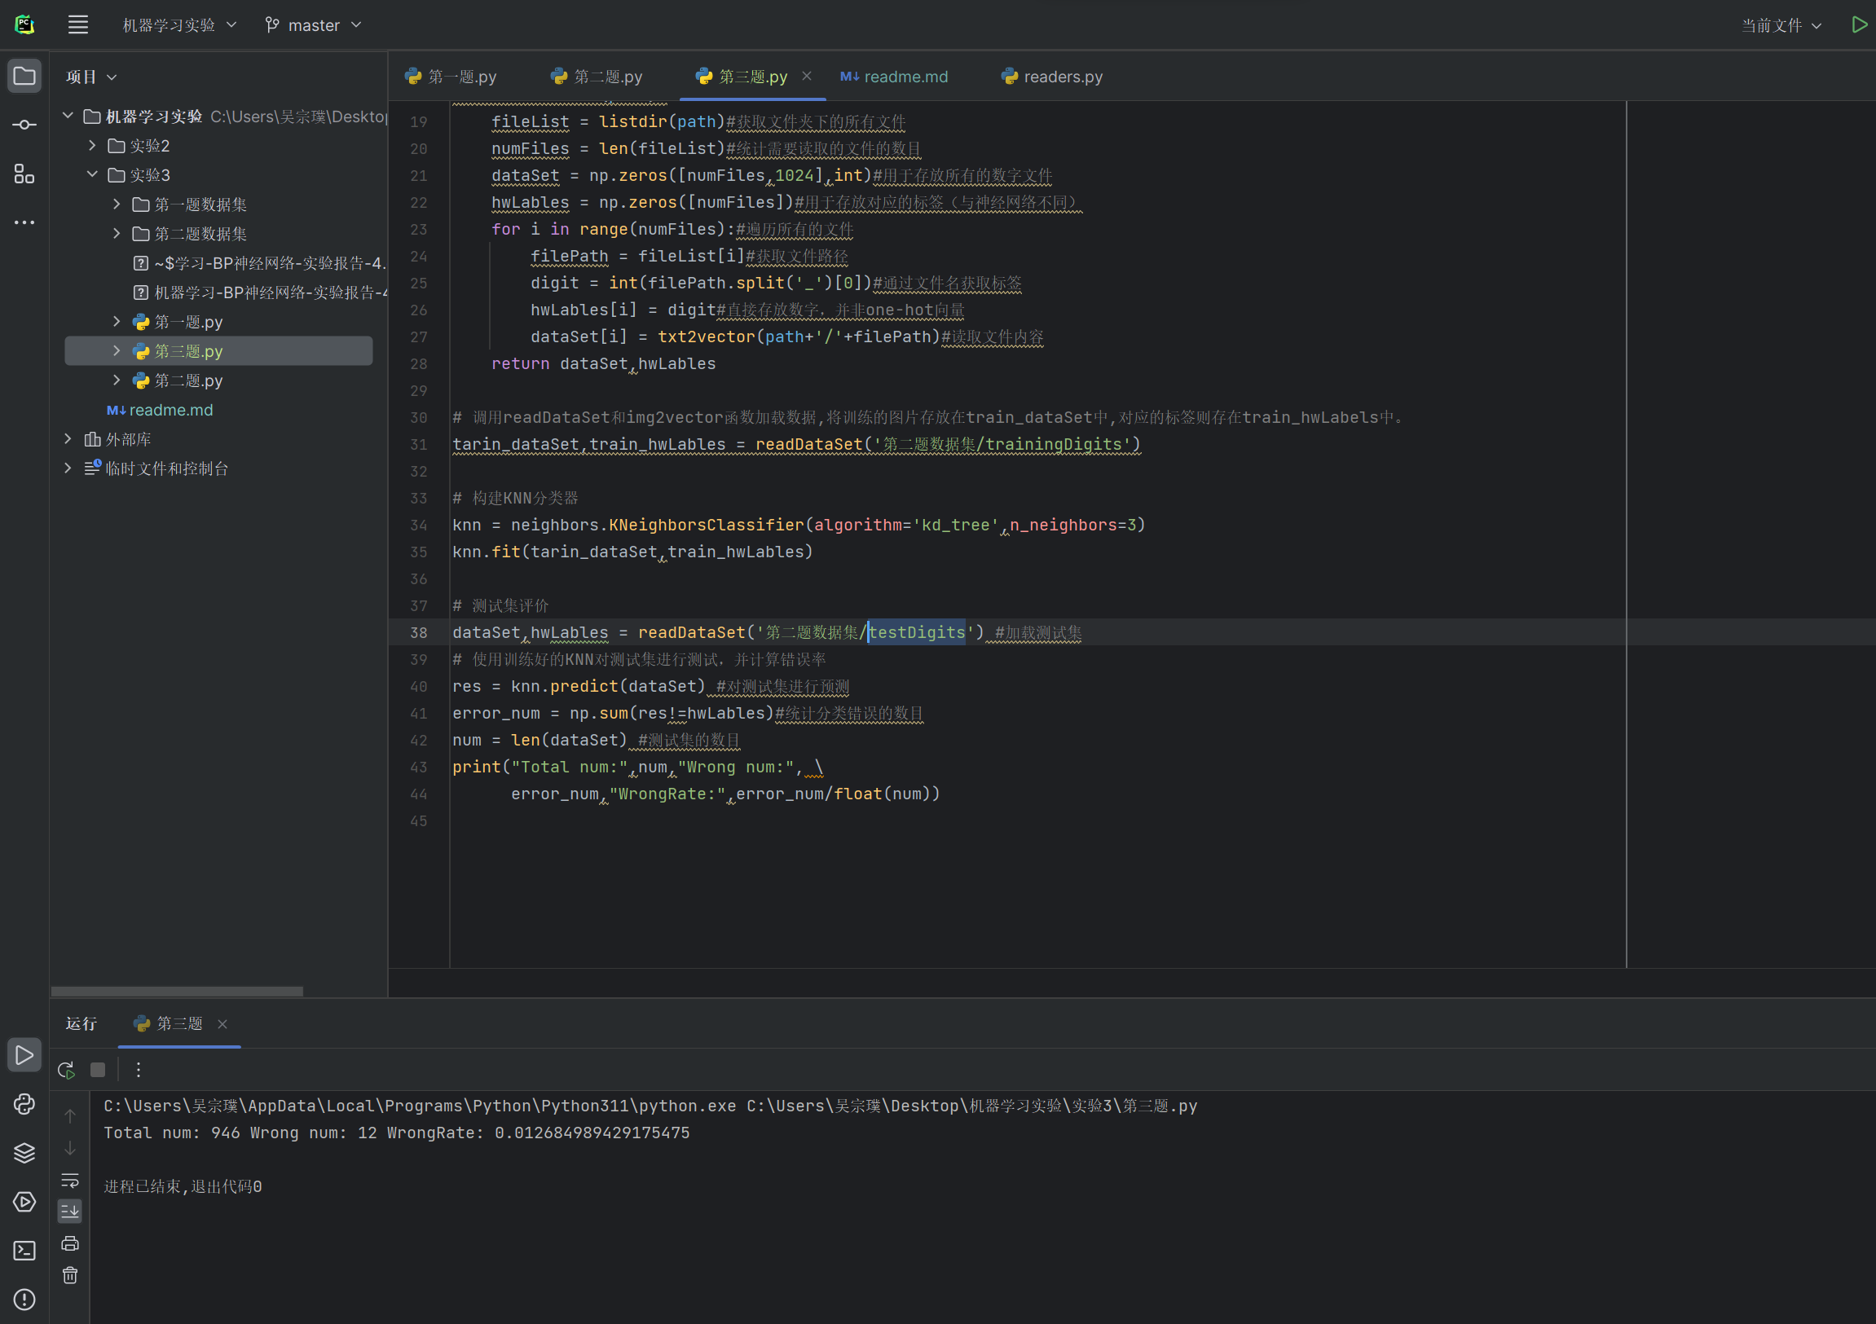

- 比较KNN的识别效果与多层感知机的识别效果。
KNN在该训练集下的使用水平高于多层感知机

四、实验过程分析与讨论
思考题：
（1）隐藏层神经元个数影响：
运行隐藏层神经元个数为50、100、200的多层感知机？
（2）迭代次数影响分析:
我们设隐藏层神经元个数为100，初始学习率为0.0001，最大迭代次数分别为500、 1000、1500、2000？
（3）学习率影响分析：
改用随机梯度下降优化算法即将MLPclassifer的参数（solver=‘sgd’,），设隐藏层神经元个数为100，最大迭代次数为2000，学习率分别为：0.1、0.01、0.001、0.0001？
五、指导教师意见
阅
指导教师签字：王阿川
2023年 6 月 23 日

